




Corsa Orientamento
CAMPIONATI TRENTINI SPRINT
OSSANA DOMENICA 30—10—2011 ore10.30 10.30


Comune di OSSANA OOOOSSANA ossana

2° Memorial Vladimir Pàcl

REGOLAMENTO
Ritrovo: presso il Municipio di Ossana (ai piedi del Castello…seguire le indicazioni),
aperto dalle ore 9.30.
Partenza: 1° partenza ore 10.30. La partenza dista 8’-10’ (0,5Km disl 45m).
Iscrizioni: on-line attraverso il sito fiso, chiusura ore 23.59 di mercoledì 26 ottobre
2011 in caso di problemi per e-mail: info@gsmonteginer.it
Categorie: M/W -12, M/W 13/14, M/W 15/18, M/W A (19-34), M/W 35+, M/W 50+,
M/W 60+ …concorrono al titolo.
M/WB, Esordienti …non concorrono al titolo.
Quote iscrizione: 7,00 €.- per categorie agonistiche -3,50 € .per le categorie non agonistiche “MW 12, MW 13/14, MW 15/16, Esordienti.
Carta: Ossana e dintorni scala 1:5.000, eq. 2,5m, rilievi e disegno settembre 2011.
Carta per “sprint” a norma ISSOM 2007.
Note: si consiglia l’uso di scarpe da “running”… terreno misto (aperto + paese)
“PASTA PARTY” PER TUTTI I PARTECIPANTI
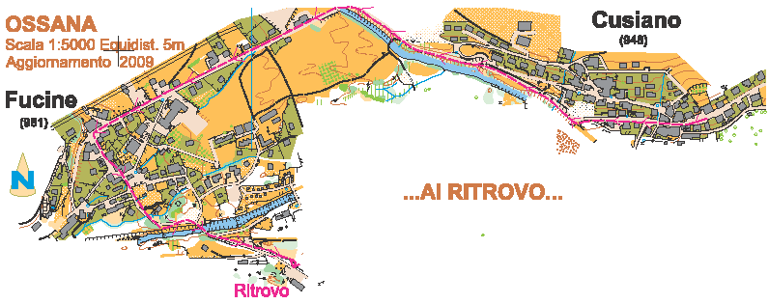Offerto dal Gruppo Sportivo MONTE GINER

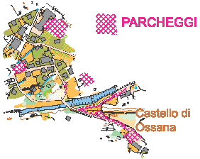

Buona Gara !



